**Министерство высшего образования и науки Российской Федерации**

Федеральное государственное бюджетное образовательное учреждение Высшего образования

«**Владимирский государственный университет**

**имени Александра Григорьевича и Николая Григорьевича Столетовых»**

**(ВлГУ)**

Колледж информационных технологий и предпринимательства (КИТП)

**Кафедра физики и прикладной математики (ФиПМ)**

Задание 2

Тема: «**Реализация разветвленных и циклических алгоритмов**»

Вариант 1

Выполнил студент группы ПКсп-120

Башилов М.А.

Принял(а) Кабанова М. Ю.

Владимир 2022

Постановка задачи

Требуется реализовать консольное приложение и приложение с графическим интерфейсом на языке программирования C#, выполнив следующие задания:

1. Составить программу, которая выдает одно из сообщений «Да», «Нет», «На границе» в зависимости от того, лежит ли точка внутри заштрихованной области, вне заштрихованной области или на ее границе.
2. Составить программу, которая принимает порядковый номер месяца и выводит на экран количество месяцев, оставшихся до конца года.
3. Составить программу, которая выводит на экран целые числа 10, 12, 14, …, 60 в обратном порядке.
4. Составить программу, которая выводит на экран числа, согласно образцу.

При реализации приложения с графическим интерфейсом для задачи 1 обязательным является отображение на форме изображения области из варианта.

Практическая часть

Листинг первого консольного приложения

using System;

namespace Ex1_Console

{

internal class Program

{

static void Main(string[] args)

{

// Координаты точки в координатной плоскости

double x = 0;

double y = 0;

while (true)

{

try

{

Console.Write("Введите первую координату точки: ");

x = double.Parse(Console.ReadLine());

Console.Write("Введите вторую координату точки: ");

y = double.Parse(Console.ReadLine());

break;

}

catch (Exception ex)

{

Console.ForegroundColor = ConsoleColor.Red;

Console.Write("Ошибка: ");

Console.ResetColor();

Console.WriteLine(ex.Message);

}

}

Console.Write($"\nТочка [x: {x}][y: {y}] находится: ");

if (x * x + y * y < 9 * 9 && x > 0)

Console.WriteLine("внутри окружности");

else if (x * x + y * y > 9 * 9 || x < 0)

Console.WriteLine("вне окружности");

else

Console.WriteLine("на границе окружности");

}

}

}

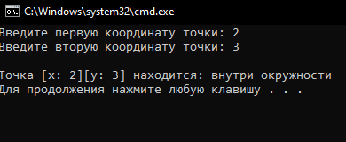

Рисунок 1 – Результат работы программы первого задания

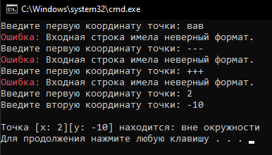

Рисунок 2 – Результат работы программы при вводе некорректных данных

Листинг второго консольного приложения

using System;

namespace Ex2_Console

{

internal class Program

{

static void Main(string[] args)

{

// Переменная для порядкового номера месяца

int month;

while (true)

{

try

{

Console.Write("Введите порядковый номер месяца: ");

month = int.Parse(Console.ReadLine());

if (month < 1 || month > 12) throw new Exception("Порядковый номер месяца указан неверно! Порядковый номер должен быть от 1 до 12!");

break;

}

catch (Exception ex)

{

Console.ForegroundColor = ConsoleColor.Red;

Console.Write("Ошибка: ");

Console.ResetColor();

Console.WriteLine(ex.Message);

}

}

Console.Write($"Количество месяцев до конца года: ");

Console.ForegroundColor = ConsoleColor.Green;

Console.Write(12 - month);

Console.ResetColor();

Console.WriteLine();

}

}

}

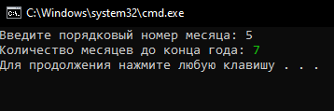

Рисунок 3 – Результат работы программы второго задания

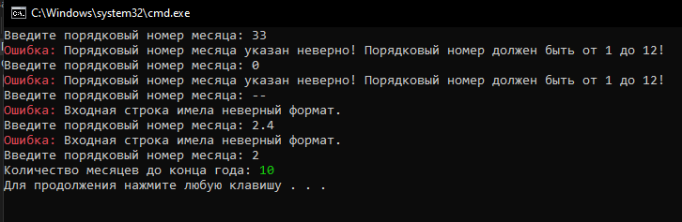

Рисунок 4 – Результат работы программы при некорректных значениях

Листинг третьего консольного приложения

using System;

namespace Ex3_Console

{

internal class Program

{

static void Main(string[] args)

{

Console.WriteLine("Вывод чисел 10, 12, 14 ... 60 с использованием цикла for\n");

for (int i = 60; i >= 10; i -= 2)

{

Console.WriteLine(i + " ");

}

Console.WriteLine("Вывод чисел 10, 12, 14 ... 60 с использованием цикла while\n");

int number = 60;

while (number >= 10)

{

Console.WriteLine(number);

number -= 2;

}

Console.WriteLine("Вывод чисел 10, 12, 14 ... 60 с использованием цикла do...while\n");

number = 60;

do

{

Console.WriteLine(number);

number -= 2;

} while (number >= 10);

Console.WriteLine();

}

}

}

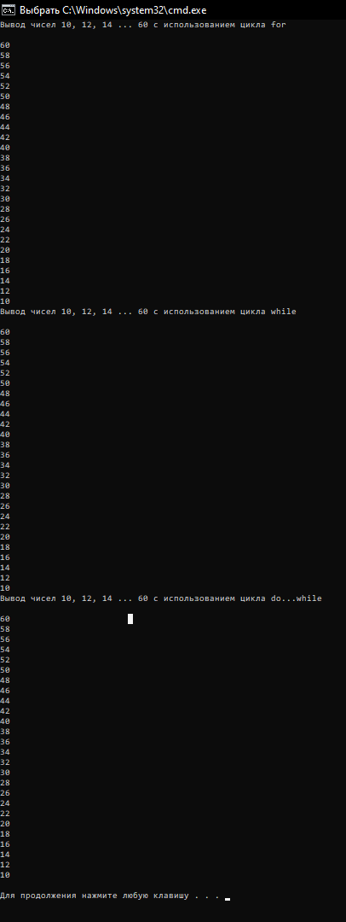

Рисунок 5. Результат работы программы третьего задания

Листинг четвертого консольного приложения

using System;

namespace Ex4_Console

{

internal class Program

{

static void Main(string[] args)

{

for (int i = 1; i <= 4; i++)

{

for (int j = 1; j <= 10; j++)

{

Console.Write(j + " ");

}

Console.WriteLine();

}

}

}

}

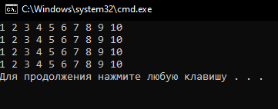

Рисунок 6. Результат работы программы четвертого задания

Листинг графического приложения

using System;

using System.Windows.Forms;

namespace Ex1_Forms

{

public partial class Form1 : Form

{

public Form1()

{

InitializeComponent();

}

private void CalculateButton_Click(object sender, EventArgs e)

{

decimal x, y;

x = XNumeric.Value;

y = YNumeric.Value;

if (x * x + y * y < 9 * 9 && x > 0)

MessageBox.Show($"Точка ({x}, {y}) находится внутри окружности", "Результат", MessageBoxButtons.OK, MessageBoxIcon.Information);

else if (x * x + y * y > 9 * 9 || x < 0)

MessageBox.Show($"Точка ({x}, {y}) находится вне окружности", "Результат", MessageBoxButtons.OK, MessageBoxIcon.Information);

else

MessageBox.Show($"Точка ({x}, {y}) находится на границе окружности", "Результат", MessageBoxButtons.OK, MessageBoxIcon.Information);

}

}

}

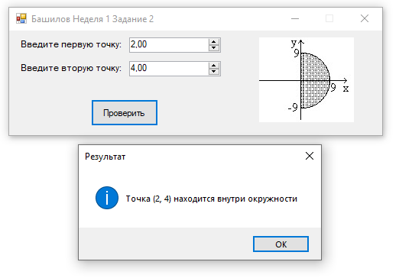

Рисунок 7 – Графический интерфейс программы первого задания

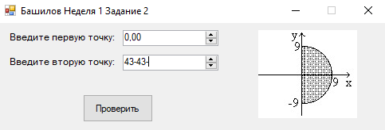

Рисунок 8 – Ввод некорректных данных в программу

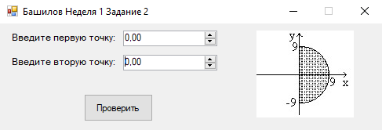

Рисунок 9 – Некорректные данные заменяются согласно стандарту

Листинг второго графического приложения

using System;

using System.Windows.Forms;

namespace Ex2_Forms

{

public partial class Form1 : Form

{

public Form1()

{

InitializeComponent();

}

private void MonthNumeric_ValueChanged(object sender, EventArgs e)

{

ResultTextBox.Text = (12 - (int)MonthNumeric.Value).ToString();

}

private void Form1_Load(object sender, EventArgs e)

{

ResultTextBox.Text = (12 - (int)MonthNumeric.Value).ToString();

}

}

}

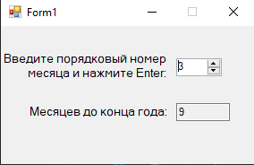

Рисунок 10 – Графический интерфейс программы второго задания

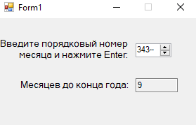

Рисунок 11 – Ввод некорректных данных в программу

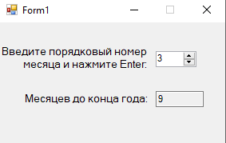

Рисунок 12 – Некорректные данные заменяются согласно стандарту

Листинг третьего графического приложения

using System;

using System.Windows.Forms;

namespace Ex3_Forms

{

public partial class Form1 : Form

{

public Form1()

{

InitializeComponent();

}

private void RunButton_Click(object sender, EventArgs e)

{

ResultTextBox.Clear();

if (ForRadioButton.Checked)

{

for (int i = 60; i >= 10; i -= 2)

{

ResultTextBox.Text += $"{i}\n";

}

}

if (WhileRadioButton.Checked)

{

int number = 60;

while (number >= 10)

{

ResultTextBox.Text += $"{number}\n";

number -= 2;

}

}

if (doWhileRadioButton.Checked)

{

int number = 60;

do

{

ResultTextBox.Text += $"{number}\n";

number -= 2;

} while (number >= 10);

}

}

}

}

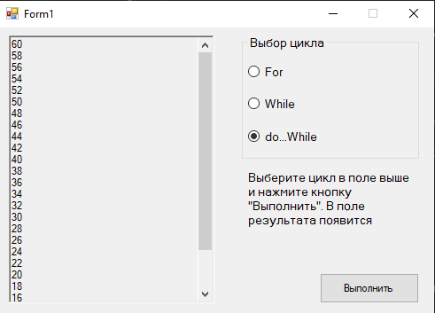

Рисунок 13 – Графический интерфейс программы третьего задания

Листинг четвертого графического приложения

using System;

using System.Windows.Forms;

namespace Ex4_Forms

{

public partial class Form1 : Form

{

public Form1()

{

InitializeComponent();

}

private void ShowButton_Click(object sender, EventArgs e)

{

ResultTextBox.Clear();

for (int i = 1; i <= 4; i++)

{

for (int j = 1; j <= 10; j++)

{

ResultTextBox.Text += j + " ";

}

ResultTextBox.Text += "\n";

}

}

}

}

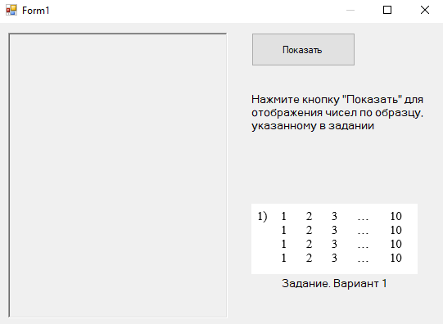

Рисунок 14 – Графический интерфейс программы четвертого задания

Ссылка на GitHub

Все работы будут храниться в следующих репозиториях:

1. Репозиторий со всеми консольными реализациями заданий:

https://github.com/LOZH-dot/Bashilov-Week-1-Task-2

1. Репозиторий со всеми реализациями заданий с графическим интерфейсом:

https://github.com/LOZH-dot/Bashilov-Week-1-Task-2